**Внеклассное мероприятие для первого класса.**

**Сценарий к празднику «8 Марта».**

**Цель и задачи:**

1. Воспитывать уважительное отношение к мамам, желание помочь им;
2. Воспитывать умение общаться, дружить, делать человеку праздник.
3. Способствовать сплочению родительского и детского коллектива.

Учитель: С первыми подснежниками мы вновь встречаем весну, а значит и чудесный праздник всех женщин 8 Марта! От всей души поздравляем вас, милые и дорогие мамы, бабушки, девочки! Будьте счастливы, здоровы, красивы! Будьте всеми любимы! Пусть ваши дети и внуки растут добрыми, заботливыми, порядочными людьми! Для вас сегодня наш праздник!

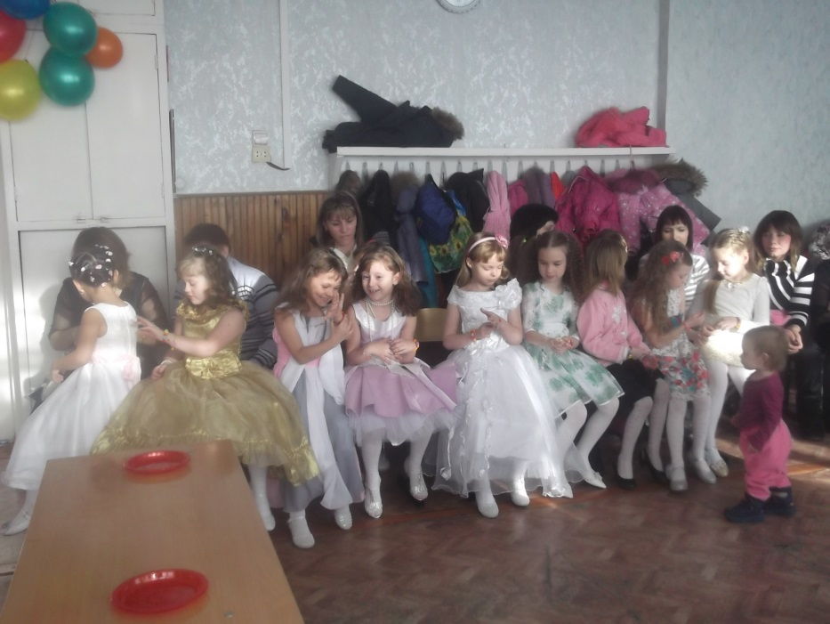

В этот мартовский денек мы гостей созвали.   
Мам и бабушек своих усадили в зале.   
Милых бабушек и мам, женщин всех на свете.   
С этим праздником большим поздравляют дети!  
Мы и песни поем, и стихи читаем.   
С женским днем, с женским днем

Вместе:

Мы Вас поздравляем!!!

Пригласили в гости к нам  
Мы и бабушек, и мам.  
Обещаем, обещаем,  
Здесь не скучно будет Вам.

Все готово к празднику,   
Так чего ж мы ждем?

Мы веселой песенкой  
Праздник свой начнем.

Слушай нашу песенку,   
Мамочка любимая,   
Будь всегда здоровая,   
Будь всегда счастливая

**Песня** «**Здравствуйте, мамы»**

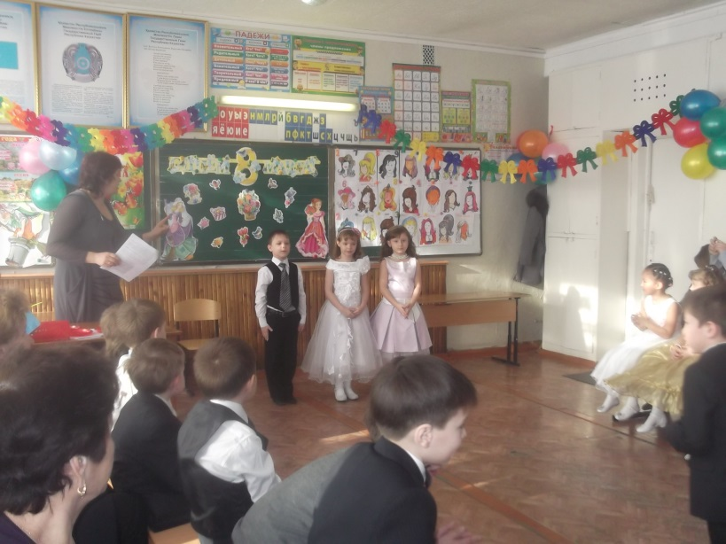  
В марте с первого числа  
Начинается весна.  
Мамин день —  
Восьмое марта  
Отмечает вся страна.  
  
Вот какие наши мамы!  
Мы всегда гордимся вами,  
Умными, спокойными.  
Будем вас достойны мы!  
  
И хотя стоят морозы,  
И сугробы под окном,  
Но пушистые мимозы  
Продают уже кругом.  
  
Капли солнечного света,  
Брызги солнечного лета,  
Мы несем сегодня в дом,  
Дарим бабушке и маме,  
Поздравляем с Женским днем!

Если был бы я девчонкой,  
Я бы время не терял:  
Я б на улице не прыгал,  
Я б рубашки постирал.  
Я бы вымыл в кухне пол,  
Я бы в комнате подмел.  
Перемыл бы чашки, ложки,  
Сам начистил бы картошки.  
Все свои игрушки сам  
Я б расставил по местам.  
Отчего я не девчонка?  
Я бы маме так помог!  
Мама сразу бы сказала:  
«Молодчина ты, сынок!»

Дорогие наши мамы,  
Мы и сами признаем,  
Что, конечно, не всегда мы  
Хорошо себя ведем.  
Мы вас часто огорчаем,  
Что порой не замечаем.  
Мы вас очень, очень любим!  
Будем добрыми расти,  
И всегда стараться будем  
Хорошо себя вести!

**Песня «Мамино слово»**

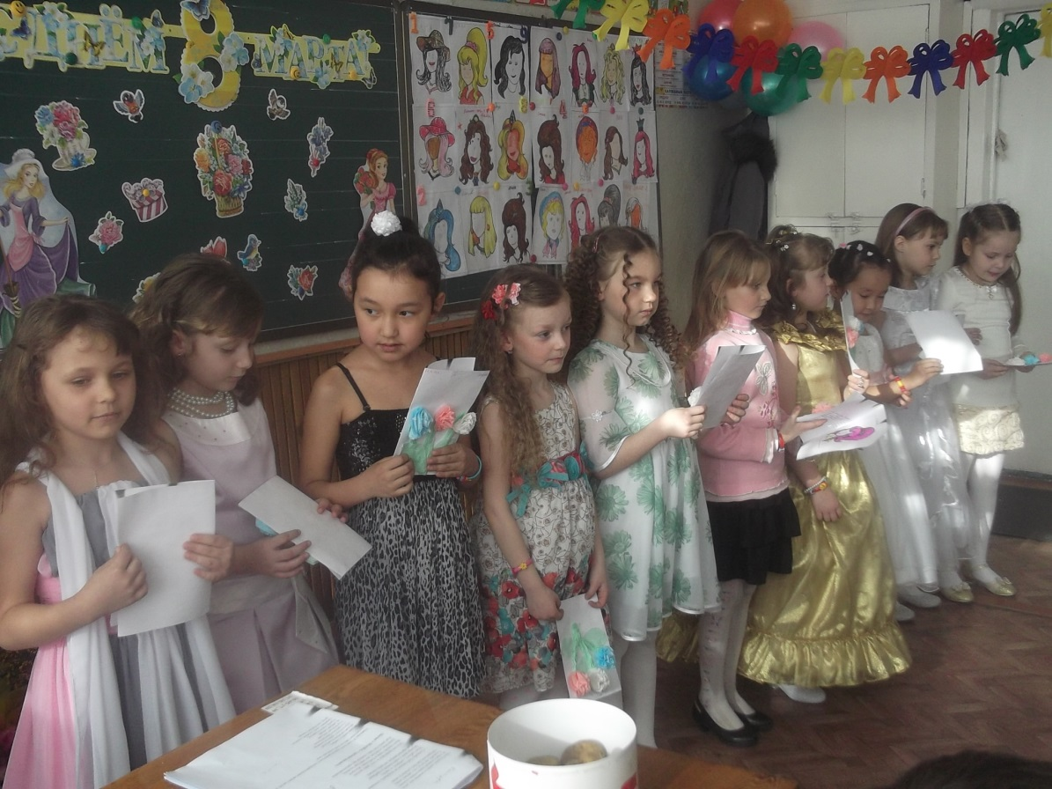

А какой подарок маме  
Мы подарим в Женский день?  
Есть для этого немало  
Фантастических идей.

Ведь сюрприз готовить маме —  
Это очень интересно.  
Мы замесим тесто в ванне  
Или выстираем кресло.

Ну а я в подарок маме  
Разрисую шкаф цветами,  
Хорошо б и потолок.  
Жаль, я ростом невысок.

Мы и пишем и читаем,   
И частушки сочиняем.

И на празднике для Вас   
Их исполним в тот же час.

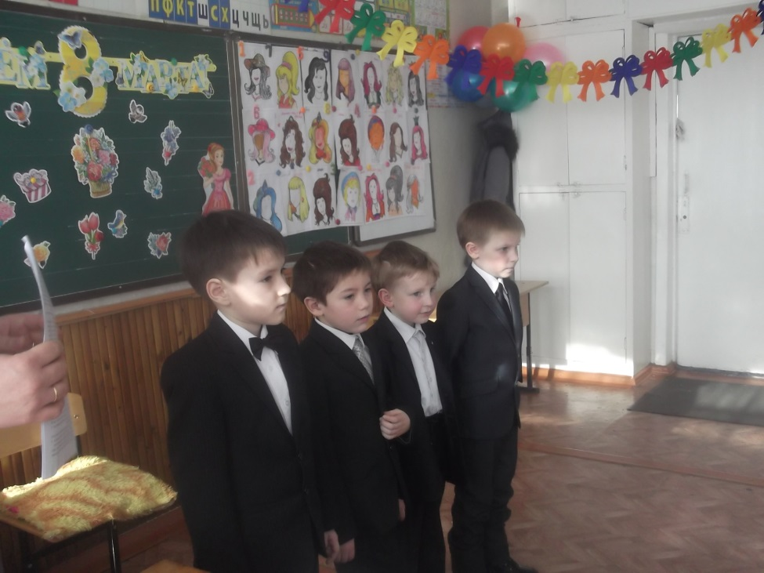

**Частушки**

Дорогие наши мамы,  
Мы частушки вам споем.  
Поздравляем с 8 Марта  
И привет большой вам шлем.

Ручейки весной журчат,   
Скоро праздник у девчат!   
Ой, придет 8 марта   
Всем мужчинам станет жарко!   
    
Ой, беда, беда, беда!   
В нашем классе чехарда,   
За подарками мальчишки   
Разбежались кто куда!

В классе девочки у нас -   
Умницы, красавицы!   
И признаться, нам мальчишкам,   
Это очень нравится!

Вы красивые всегда:   
"Хвостики", косички.   
Мы за них, бывает, дернем,   
Только по привычке!

 Если бабушка сказала:  
То не трогай, то – не смей,  
Надо слушать, потому что  
Дом наш держится на ней.

Подгорели суп и каша,  
Соль насыпана в компот,  
Как пришла с работы мама,  
Было много ей хлопот.

Ты, бабуля, не болей,  
Не ходи в аптеку,  
Лучше чаще забегай  
В клуб на дискотеку.

Вот начистить раз в году  
Я решил сковороду,  
А потом четыре дня  
Не могли отмыть меня.

В кухне веник я нашел  
И квартиру всю подмел,  
Но осталось от него  
Три соломинки всего.

Мы без бабушки однажды   
Приготовили обед.  
Сами вымыли посуду,  
И с тех пор посуды нет.

Вова пол натер до блеска,  
Приготовил винегрет.  
Ищет мама, что же делать,  
Никакой работы нет.

Посвящает воспитанью  
Папа свой свободный день.  
В этот день на всякий случай  
Прячет бабушка ремень.

Мы частушки петь кончаем  
И всегда вам обещаем:  
Слушать вас всегда во всем,  
Утром, вечером и днем!

Учитель: Давайте продолжим наш праздник и вспомним о том, что сегодня мы поздравляем всех мам. И тех, которые ещё растят и воспитывают вас. И тех, которые уже вырастили своих детей и всю любовь, внимание, ласку и заботу отдают теперь внукам и внучкам. Конечно же, я говорю о бабушках.

У мамы – работа,   
У папы – работа.

У них для меня  
Остаётся суббота.

А бабушка дома хлопочет всегда.   
Она не ругает меня никогда!

Усадит, накормит:  
- Да ты не спеши.  
Ну, что там стряслось у тебя,  
Расскажи!

Я говорю, она не перебивает,  
По крупинкам гречку перебирает...

Нам хорошо — вот так, вдвоем.  
А без бабушки — какой же дом?

У бабули - внук и внучка -

ПОЧЕМУК и ПОЧЕМУЧКА.

Целый день свои вопросы

Задает народ курносый:

"ПОЧЕМУ зеленый лист?

ПОЧЕМУ поет артист?

ПОЧЕМУ усы у кошки?

ПОЧЕМУ у стула ножки?

Бабушка весь день в очках

Проверяет в словарях,

Выясняет для внучат,

ПОЧЕМУ ручьи журчат,

Ну и внучка! Ну и внук!

Бабушку они сумели

Сделать "доктором наук",

И всего за две недели!

**Песня «Бабушкина сказка»**

1. Сказок с детства знаю я немало

Про царя Султана и Ивана,

И про Буратино с Карабасом

От моей бабули знаю сказку.

Припев: Бабушка мне сказку рассказала,

Непременно правда побеждала

Бабушкина сказка, бабушкина сказка,

В ней живет добро, любовь и ласка.

Бабушкина сказка, бабушкина сказка,

В ней живет добро, любовь и ласка.

2. Незаметно улетает детство,

Но скажу вам по секрету честно:

Бабушкины сказки интересны,

И об этом я пою вам песню.

3. Я конечно тоже стану взрослой,

Только взрослой быть совсем непросто,

Но помогут бабушкины сказки,

Будут в жизни лучшей мне подсказкой

Учитель: Много добрых и нежных слов мы сказали сегодня нашим женщинам. Но в праздник 8 Марта нельзя забывать и о мужчинах. Этот праздник творит с ними просто чудеса. Каждый настоящий мужчина старается сделать в этот день самый лучший, самый необыкновенный, самый удивительный подарок.

Не узнать сегодня папу –   
Он пришел и вдруг в дверях   
Не швырнул на столик шляпу,   
А повесил как в гостях.

Он сказал: «Здорово дочка!»   
И смеясь на этот раз   
Целовал он маму в щёчку   
И бабусе руку тряс.

Он не спрятался в газету   
За столом на всех глядел.   
Вилкой он не бил котлету,   
Будто кто-то в ней сидел.

Был он лучше, был он проще,   
Чай по чашкам разливал.   
Даже бабушку не тёщей,   
А мамулей называл.

Я спросила маму прямо:   
- Мама, что случилось с ним?   
- В женский день, - сказала мама,   
Папа должен быть таким!

С папой мы давно решили   
Маму в праздник удивить.   
Мыли, гладили, варили   
И, конечно, удивили,   
Что об этом говорить!   
Мама похвалила нас   
И... уборкой занялась.

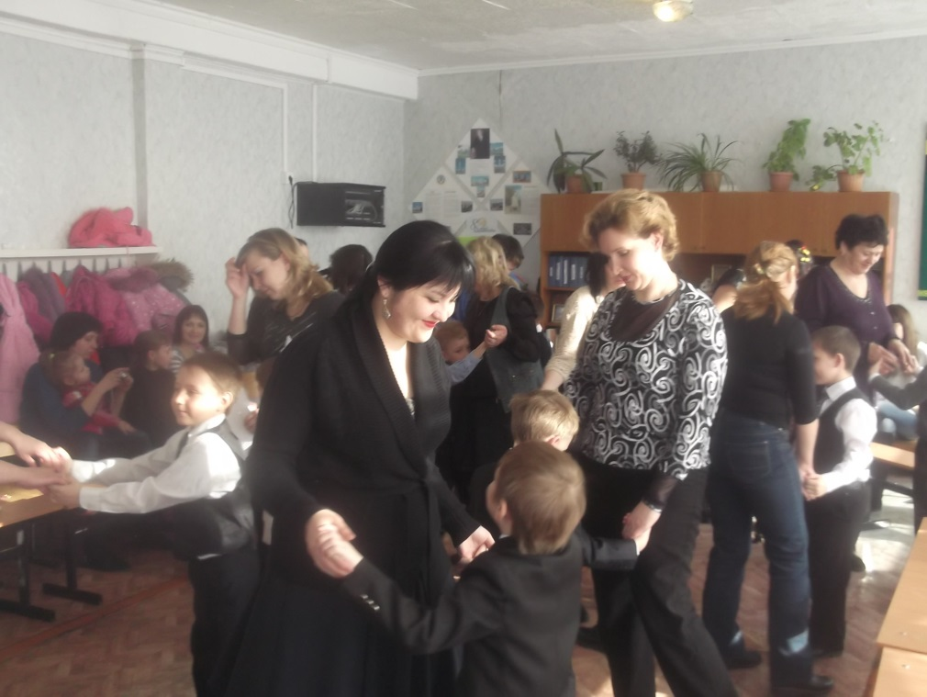

Моя мама добрая самая,  
Потому что прощает она  
Все проделки мои и шалости  
И целует меня, любя.

Моя мама – красивая самая,   
Потому что улыбка ее  
Нас с сестренкой и греет, и радует,  
Любит мама нас горячо.

Моя мама самая строгая,  
Потому что хочет она,   
Чтобы дети ее знали многое,  
Чтобы честными были всегда.

Моя мама самая, самая,  
Потому что среди всех бед,  
Что случаются в жизни нашей  
Ближе мамы и лучше нет.

Мы желаем нашим мамам  
Никогда не унывать.  
С каждым годом быть все краше  
И поменьше нас ругать.

Вам желаем, дорогие,  
Быть здоровыми всегда,  
Чтоб вы долго-долго жили,  
Не старели никогда!

Пусть невзгоды и печали  
Обойдут вас стороной.  
Чтобы каждый день недели  
Был для вас как выходной!

Пусть для вас сияет солнце.  
Лишь для вас цветет сирень.  
И пусть долго-долго длится  
Самый женский в мире день!

Вы нас слушали внимательно,   
Помогали нам старательно.   
Спасибо всем вам за внимание!   
Концерт окончен. До свидания!

Учитель: Я думаю, мамам и бабушкам очень приятно было услышать эти слова от своих детей. А теперь я хочу обратить ваше внимание на выставку рисунков. Каждый ученик нарисовал к празднику портрет своей мамы. А нашим мамам предлагаю узнать себя в этих детских работах (учитель демонстрирует поздравление – презентацию, где вставлены рисунки детей)